用电池能把纸吸引过来吗？氖灯管会亮吗？
静电及电池的电是相同的。所需时间20分钟。

实验内容
确认静电与电池的电有同样的功能。不论用哪一个把纸吸引过来后，氖灯管都会亮灯，还可让验电器打开。

所需材料
吸管（聚苯乙烯制）或垫儿，餐巾纸，剪子，1.5V电池（最好用新的），9V方电池，铝板（2块，厚1mm×高30cm×长20cm，其它的金属板也可以），家庭厨房用塑料袋，胶带，作为绝缘体的一次性聚酯杯子（2个），塑料软皮线（10cm），保险丝型氖灯管，验电器。

实验方法和要点
- 首先，我们来调查静电的功能。用餐巾纸摩擦吸管，然后使之靠近验电器，就会看到箔纸打开了。另外，将带电体靠近用剪子绞成细条的餐巾纸，就会发现能把纸条吸引过来。
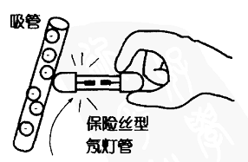
- 下面我们来验证电池也具有的同样的功能。
将铝板套进塑料袋，稍稍露出一点，将塑料袋多余的部分往里折，用胶带固定好，我们将此板称为A板。用胶带将聚酯杯固定在另一块铝板的中央部分，作为把手。此为B板。
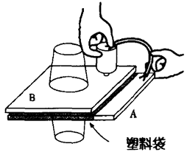
- 将聚酯杯立在A板上。因为A的塑料袋带电，用手触摸就会感到啪啪的静电。然后将B板放在A上，金属部不要完全重合。
- 将电池的负极和A用塑料软线连接起来，让电池的正极与B板的金属部接触。然后，将电池和塑料软线从A和B上取下。
这之间的操作都是在空中进行的，也就是不要让金属板和电线接触到其他的东西。A带负电，B带正电。
- 拿着把手将B拿起来。把用剪子绞成细条状的餐巾纸靠近B，就会看到纸条被吸引过来。
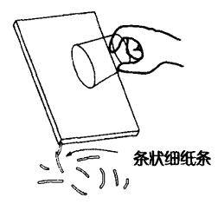
- 不论是A还是B接近氖灯菅，氖灯管都会发光。
- 这次不用聚酯杯，在验电器上进行与第4条相同的实验操作。把B拿起来后，就会看到箔纸张开了50°左右。
- 这次用9V电池进行实验。直接接到A和B上就可以。条状的餐巾纸被完全吸上来了。氖灯管也亮了，箔纸打开了75°左右。
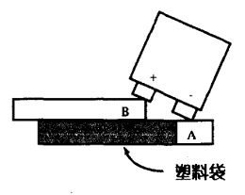

延伸
如果换成100V的交流，我们同样可以确认其具有同样的功能。拿起餐巾纸1cm见方的一个角靠近氖灯管，我们能看到氖灯管把周围照亮了，箔纸打开了90°。

